北京首都航空春运工作圆满收官，服务出行旅客超172万人次
3月12日，2018年民航春运工作结束，北京首都航空以安全平稳的运行、温馨周到的服务顺利完成春运保障，运输旅客超过172万人次，为2018年春运圆满画上句号。春运期间总收入达到17亿，取得新年开门红。

运输旅客愈172万人次
从2018年2月1日至3月12日，春运期间北京首都航空累计执行航班11623班次，同比增长6.1%；运输旅客逾172万人次，同比增长7.4%。
2018年春运期间，北京首都航空贯彻落实民航春运工作要求，针对2018年春运客流趋势，北京首都航空科学投放运力，共计投入76架飞机保障春运。同时，集中运力对热门地区的航线进行加频，新增和改造航线20条，增加航班736班，加飞飞行小时约1700小时，对杭州-呼和浩特-乌鲁木齐、三亚-福州-沈阳、沈阳-郑州-南宁、杭州-汕头等航线都进行了相应的调整，覆盖全国多个地区，保障春运期间各地旅客出行需求，提供更多便利。
伴随着北京首都航空国际和地区航线的开通，春运期间北京首都航空的国际和地区航线也成为旅客出行的热门选择，16条国际和地区航线运输旅客量达10万人次，其中国际航线青岛=墨尔本、杭州=塞班、地区航线北京=澳门运输旅客占比20%，成为出境游的热门航线。

真情服务彰显首航温暖
特色餐食、机上活动、通程联运等一系列真情服务贯穿整个春运，北京首都航空机上机下为旅客全方位打造优秀服务品质。
为了让旅客在旅途中也能感受到家的味道，除夕和新年之际，北京首都航空在部分航班上为旅客配送热腾腾的饺子；精心策划了迎新年特色机上活动、云端猜灯谜元宵节等活动；万米高空为旅客庆祝生日，用实际行动让旅客们感受到节日的快乐和祝福。
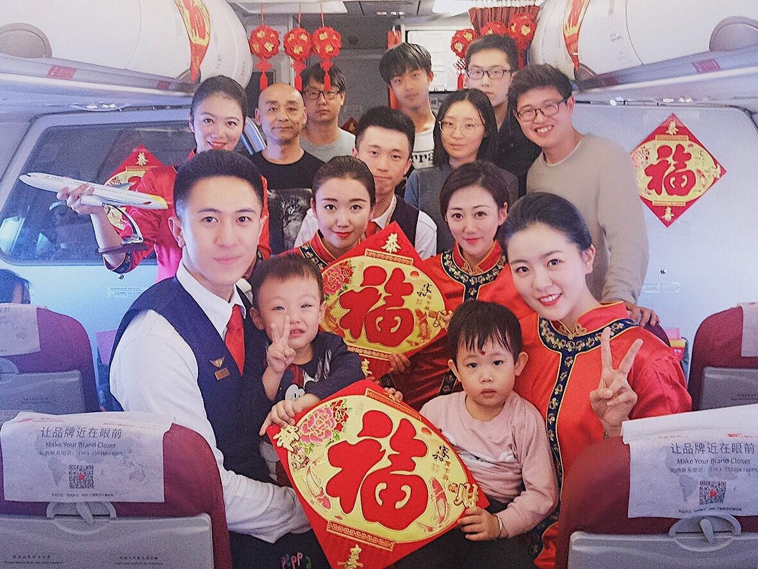
北京首都航空地服人员用他们的真心，设身处地地为旅客解决了旅途上一个又一个问题。2018年春运第一天，北京首都航空地服人员将遗失的手提包送还到旅客手中；春节期间，海口地区受大雾天气影响，北京首都航空地服快速制定保障方案，及时为需要的老人和孩子旅客安排酒店休息；北京首都航空南昌场站的地服人员在保障航班的同时，利用下班时间将旅客的行李一件件护送回家……
服务无小事，“小手传大爱”，北京首都航空员工用自己的实际行动诠释了“至诚、至善、至精、至美”的服务理念。

一线坚守，传递大爱
北京首都航空一线人员春运期间坚守工作岗位，2018年春节对他们而言是“行走在守候航班的路上，用海航人的小手传递温暖大爱，与旅客温情相伴”。
在首航运控部门，近三分之二的运控人春节期间参与值班和各项保障工作，在他们看来“这没什么特别的”。首航AOC值班经理李钟和王利海，作为资深签派员，工作十几年来，他们陪伴父母妻儿一起吃的年夜饭的次数屈指可数。今年春节期间，他们每天统筹、监控近300个航班往来于全国各地。对他们来说，坚守在自己的工作岗位，守候每一个航班的正常起落，保障旅客安全抵达，每一个指令、每一份检查单、每一个协调电话都是爱与责任。
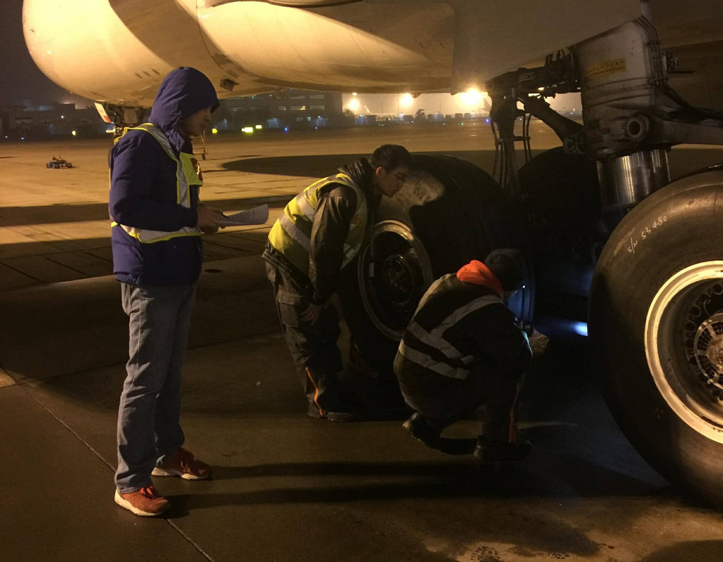
2018年春节期间，北京首都航空维修工程部维修控制中心全体人员主动放弃与家人团聚的时间，24小时不间断地坚守在工作岗位上。每日都及时协调航班和航材保障，保障飞机处于一个良好的飞行状态。

